Thema: Namenkunde
Arbeitsblatt: Woher kommt der Name „Ecuador“?

Der Name Ecuador stammt von der imaginären Linie (Äquatorlinie), die die Welt in eine Nord- und Südhalbkugel teilt.
Unter der spanischen Regierung, war Ecuador noch unter dem Namen „Vizekönigreich von Peru“ und später als „Vizekönigreich von Granada“ bekannt.
Im 18. Jahrhundert brach ein französisches Wissenschaftsteam nach Ecuador auf, um zu beweisen, dass die Erde am Äquator gekrümmter ist, also die Peripherie größer ist, als an den Polen. Gleichzeitig brachen Wissenschaftler nach Lappland auf, um die gleichen Messungen durchzuführen. 1739 kam das Wissenschaftsteam der Lappland-Expedition zu dem Ergebnis, dass die Erde an den Polen quasi platt ist. 1743 waren auch die Messungen im „Vizekönigreich von Peru“ abgeschlossen. Doch auf dieser Expedition wurde nicht nur die Maßeinheit „Meter“ definiert, sondern auch der zukünftige Name des „Vizekönigreiches von Peru“ geboren. Der Expeditionsleiter, Louis Godin, war es nämlich leid in seinen Berichten immer vom „Vizekönigreich von Peru“ zu schreiben und kürzte es mit „Ecuador“ ab. Dies war das erste Mal, dass man diesen Namen für Ecuador benutzte.

Lesen
Lies den obenstehenden Text aufmerksam durch.

Zusammenfassung
Erkläre nun mit deinen eigenen Worten woher der Name Ecuador stammt.
Der Name stammt von der „Äquatorlinie“. Oder von einem französischen Wissenschaftsteam, die ins „Vizekönigreich von Peru“ aufbrachen, um die Peripherie zu vermessen. Dem Expeditionsleiter war der Name zu lang, so dass er anfing es mit „Ecuador“ abzukürzen.

Äquatorlinie

Definiere die „Äquatorlinie“ und zeichne sie in die Weltkarte ein. Markiere anschließend ungefähr wo Ecuador liegt.
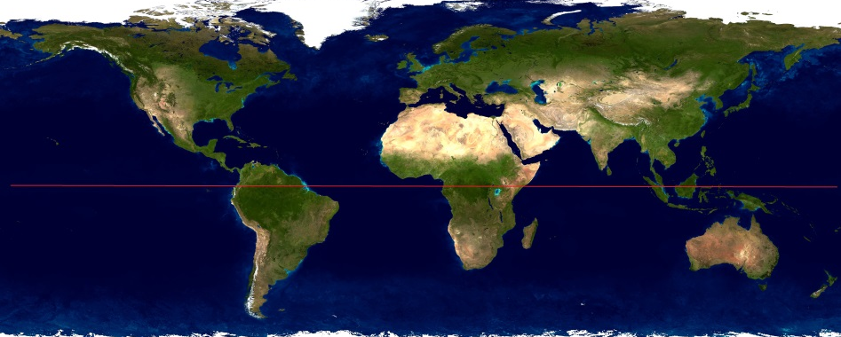
Die Äquatorlinie ist eine imaginäre Linie, die die Welt in eine Süd- und Nordhalbkugel einteilt.

Vgl. http://reiseblog.solecu.de/2011/05/ecuador-reisen-name-ecuador.html

